Практическая работа по теме « Русская культура XIII- XV века»

Вариант 1

Задание № 1. Установите соответствие между названиями памятников зодчества и времени их создания.

|  |  |
| --- | --- |
| А) Софийский собор в Киеве | 1) XVI |
| Б) Церковь Покрова на Нерли | 2) XI |
| В) Грановитая палата Московского Кремля | 3) XII |
| Г) Церковь Вознесения в Коломенском | 4) XV |

Задание № 2. Выберите из ниже предложенного списка имена иконописцев.

Андрей Рублев, Афанасий Никитин, Дионисий, Андрей Курбский, Андрей Чохов, Феофан Грек, Аристотель Фиораванти, Постник Яковлев.

Задание № 3. Исключите лишнее понятие, объясните.

* Андрей Рублев
* Дионисий
* Афанасий Никитин
* Феофан Грек

Задание № 4. Название архитектурного памятника. Местоположение. Время строительства.

1. 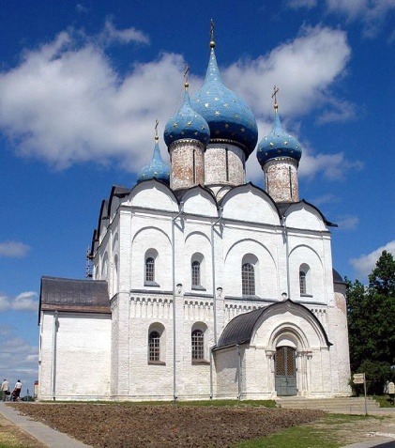 2. 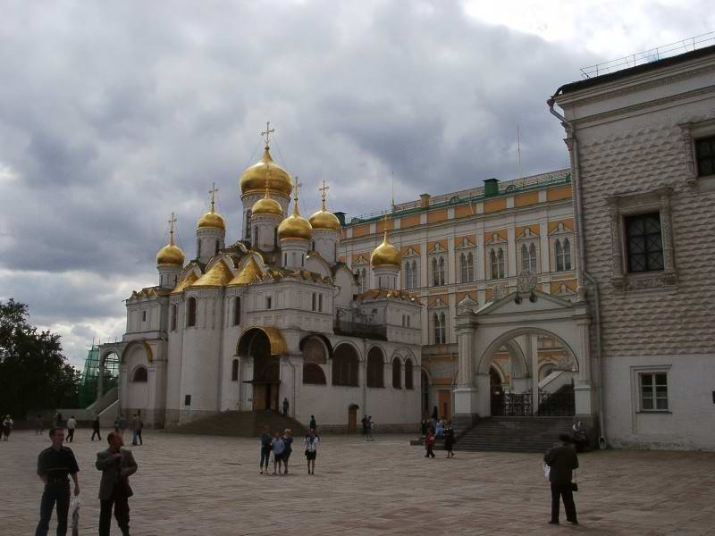 3. 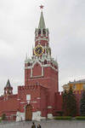

Задание № 5. К каким событиям или этапам истории относятся данные памятники культуры.

1. 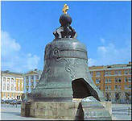 2. 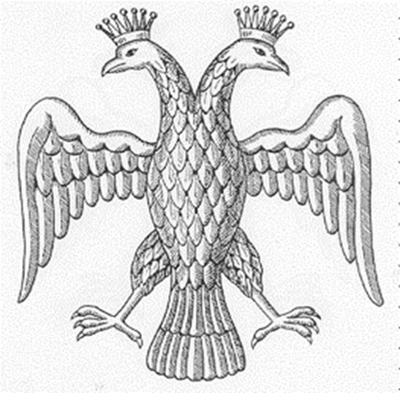 3. 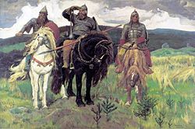

Задание № 6. Согласны ли вы с утверждением. Найдите ошибки и напишите правильный ответ.

1. Кириллица — система письменности и алфавит для какого-либо языка, начало свое берет от новгородских берестяных грамот.
2. Скань   — вид [ювелирной](http://ru.wikipedia.org/wiki/%D0%AE%D0%B2%D0%B5%D0%BB%D0%B8%D1%80%D0%BD%D1%8B%D0%B5_%D0%B8%D0%B7%D0%B4%D0%B5%D0%BB%D0%B8%D1%8F) техники.
3. Житие́ — жанр литературы, в котором описывается жизнь и деяния князей.
4. Десятинная церковь была возведена в XII веке великим Андреем Боголюбским.
5. Перед смертью князь Иван Калита составил духовную грамоту, в которой завещал все московские земли и символы власти Руси (золотые цепи и пояса, а также драгоценную посуду, княжеские одежды) своим сыновьям. Среди завещанных сокровищ была и царская шапка, возможно, именно она теперь известна как Шапка Мономаха. Это завещание положило начало княжеской сокровищнице в Кремле.

Практическая работа по теме « Русская культура XIII- XV века»

Вариант 2

Задание № 1. Установите соответствие между названиями произведений, памятников культуры и именами их создателей.

|  |  |
| --- | --- |
| А) Успенский собор Московского кремля | 1) Барма и Постник |
| Б) икона «Троица» | 2) Марк Фрязин и Пьетро Солари |
| В) Собор Василия Блаженного | 3) Андрей Чохов |
| Г) Грановитая палата в Москве | 4) Андрей Рублев |
| Д) Царь- пушка | 5) Аристотель Фиораванти |

Задание № 2. Выберите слова, относящиеся к русской литературе.

Парсуна, житие, хождение, поучение, финифть, шатер, эпос.

Задание № 3. Исключите лишнее понятие, объясните.

* скань
* финифть
* хохлома

Задание № 4. Название архитектурного памятника. Местоположение. Время строительства.

1.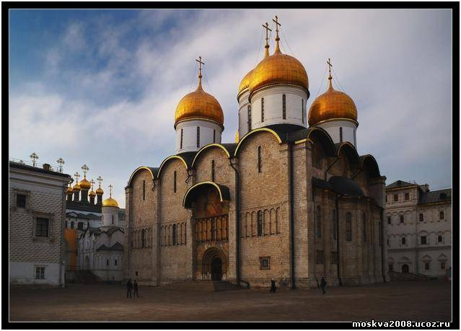 2. 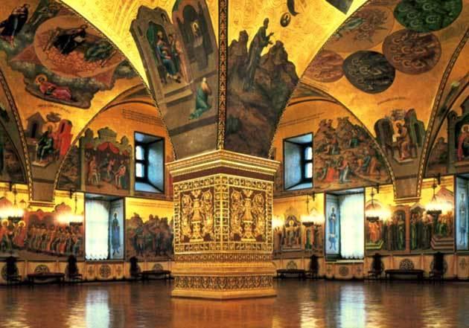 3. 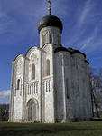

Задание № 5. К каким событиям или этапам истории относятся данные памятники культуры.

1.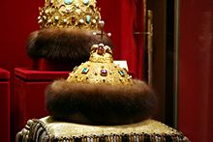 2. 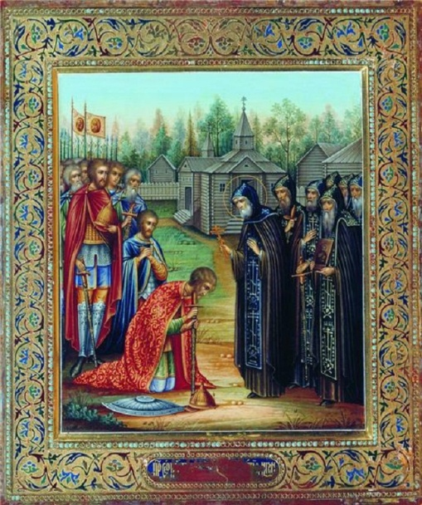 3. 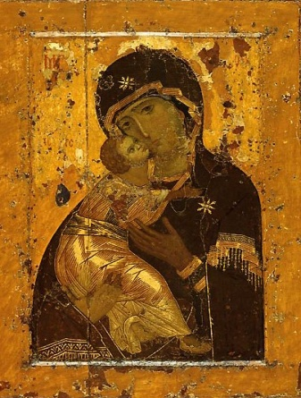

Задание № 6. Согласны ли вы с утверждением. Найдите ошибки и напишите правильный ответ.

1. Героями былин, как правило, являются лица, которым приписывается реальное историческое существование князья ([Владимир Святой](http://ru.wikipedia.org/wiki/%D0%92%D0%BB%D0%B0%D0%B4%D0%B8%D0%BC%D0%B8%D1%80_%D0%A1%D0%B2%D1%8F%D1%82%D0%BE%D0%B9)) или богатыри ([Илья Муромец](http://ru.wikipedia.org/wiki/%D0%98%D0%BB%D1%8C%D1%8F_%D0%9C%D1%83%D1%80%D0%BE%D0%BC%D0%B5%D1%86)). Врагами, которых являются исторические противники Руси: "войско басурманское" и "хан татарский".
2. Зернь - краски на водной основе, которые использовались для расписывания сырой штукатурки.
3. Домостро́й  является сборником правил, советов и наставлений по всем направлениям жизни человека и семьи, включая общественные, семейные, хозяйственные и религиозные вопросы.
4. Феофан Грек — великий византийский и русский иконописец, миниатюрист и мастер монументальных фресковых росписей.
5. Первое упоминание о Москве было при князе Данииле Московском.